Savoyai Jenő és a zentai csata: A török kor vége Magyarországon
Írta Szeghő Patrik - 2014. 09. 14.
Az Oszmán Birodalom másfél évszázados terve volt a keresztény Európa jelképes városának, Bécsnek az elfoglalása. A 17. század végén a Porta ismét kísérletet tett Bécs elfoglalására, de a város védelmére összeállt keresztény koalíció az ostrom visszaverését követően a római pápa diplomáciai erejét latba vetve az iszlám európai kiszorítását vállaló Szent Ligává avanzsált. A keresztény szövetségben egyesült hadak nemcsak Budát foglalták vissza, de 1690-re – ideiglenesen – egészen Szkopjéig sikerült a török vonalat visszaszorítani. A rég nem tapasztalt összefogásban és elhatározás nyomán megvalósult törökellenes háborúban tűnt fel először, majd emelkedett a kora újkor legkiválóbb hadvezérei közé Savoyai Jenő herceg, aki a keresztény hadak fővezéreként 1697. szeptember 11-én meghatározó vereséget mért a török erőkre Zentánál.

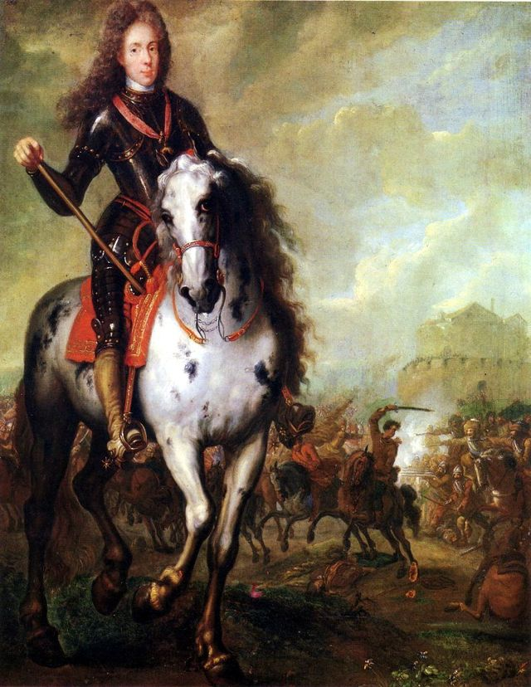
Savoyai Jenő portréja 1700-ből egy ismeretlen flamand festő által (Forrás: findagrave.com)
Savoyai Jenő felemelkedése
Eugène de Savoie, vagy magyar alakjában Savoyai Jenő 1663-ben született Párizsban, arisztokrata család sarjaként, így gyerekkorától kezdve jelen volt XIV. Lajos francia uralkodó udvarában. Savoyait vonzotta a katonai pályafutás, annak ellenére, hogy környezete termete és kiállása okán állítólag gyakran gúnyt űzve igyekezett lebeszélni az ifjút efféle tervekről. Egy elbeszélés alapján maga a Napkirály is inkább az egyházi pályát tanácsolta Savoyai számára, aki olyannyira kitartott elképzelései mellett, hogy szülőföldjét elhagyva I. Habsburg Lipót német-római császár – XIV. Lajos korabeli vetélytársa – szolgálatába állt. A 17. század végén kibontakozó, másfél évtizedig tartó törökellenes háború alatt – a korábbi kétkedőkre rácáfolva – csakhamar megmutatkozott Savoyai Jenő briliáns hadvezéri képessége és politikai érzéke is. Bécs védelme mellett (1683) Savoyai Buda felszabadításában (1686) és Belgrád felmentésében (1690) is részt vállalt, mielőtt 1696-ban I. Lipót császár a török elleni háború fővezérévé nevezte ki.

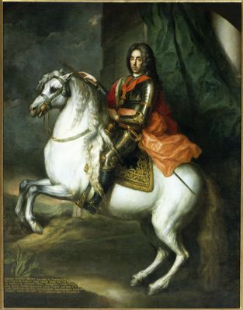
Savoyai-portré (Forrás: schlosshof.at)
Ezt követően került sor a kortársak által is kiemelkedő hadvezéri teljesítményként számon tartott zentai csatára, amikor is Savoyai Jenő vezényletével 1697. szeptember 11-én a keresztény seregek meghatározó jelentőségű győzelmet arattak és tartós visszavonulásra kényszerítették II. Musztafa szultán egyesített csapatait a Tisza-parti Zenta nevű kisvárosnál. Ez volt az utolsó eset arra, hogy egy török szultán seregeinek élén személyesen is részt vállalt valamely katonai kampányban.

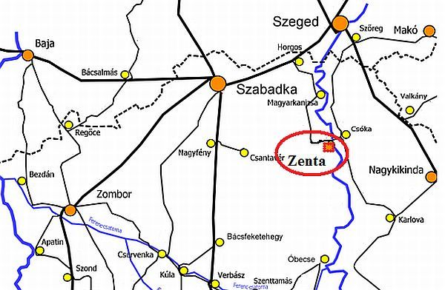

A zentai diadal
Zenta egy napjainkban is létező Tisza-parti kisváros Bácskában, a mai Szerbia északi részén, amelyről a források először a 13. század elején, II. András magyar király uralkodása alatt tettek említést. A település feltehetően egy folyami gázló mellett alakult ki, amelyet többek között korai elnevezése, Zyntharew, azaz Zentarév is alátámasztani látszik. Az elkövetkezendő korok történései sajnálatos módon hatottak ki és alakították Zenta sorsát: a tatárjárás idején (1241‒1242) először a folyók mentén vonuló mongol hadak, a mohácsi csatavesztést (1526) és Buda első elfoglalását követően (1527) pedig a visszavonuló török csapatok pusztították el az 1516-ban szabad királyi város rangra emelt, fejlődő bácskai települést.

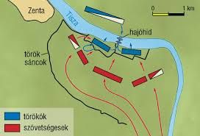
Forrás: mozaweb.hu
A zentai csata idején a korabeli térképeken Zenta formálisan volt feltüntetve, mivel a török korban a település és környéke szinte teljesen elnéptelenedett. A Szent Liga ideiglenes balkáni sikereit követően II. Musztafa szultán óriási csapatösszevonása miatt a keresztény szövetségesek a Duna- Száva vonala mögé vonultak vissza. Savoyai, elvetve a kiadások miatt aggodalmaskodó bécsi Haditanács teljes visszavonulásra adott parancsát, a rendelkezésre álló német, magyar, szerb, horvát, francia és spanyol erők összevonásával és felderítő állások létesítésével azonban meg kívánt ütközni a török hadsereggel.
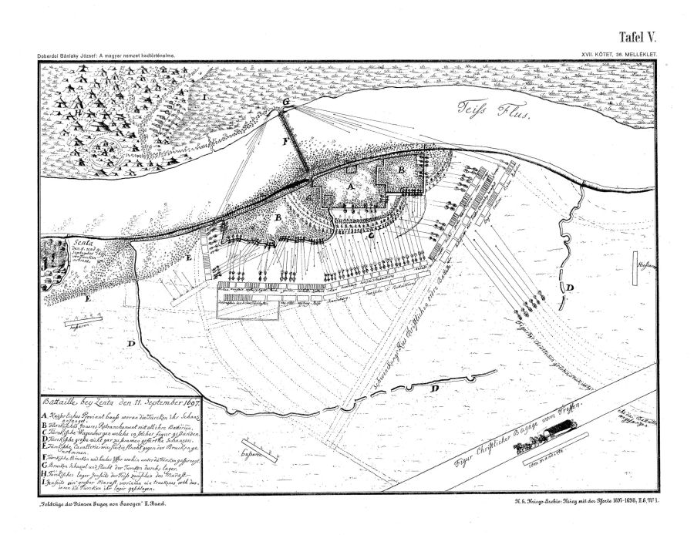
Forrás: mek.oszk.hu
A mintegy 70-80,000 katonával felvonuló török szultán táborához Thököly Imre vezetésével félezer lovas hegyaljai felkelő is csatlakozott. Thököly javaslatára Elmasz Mehmed nagyvezér az eredeti partiumi vonulási tervtől elállva a Tisza vonalát követve vonult volna Szegeden keresztül Észak-Magyarország irányába. A Tisza zentai szakasza évszázadok óta ismert és használt folyami átkelő volt, így a sereg számára is kedvező terepadottságainak köszönhetően nem véletlenül választotta Zentát a török nagyvezér helyszínül. A bánságiról a Tisza bácskai oldalára átkelni szándékozó török hadseregről Savoyai szeptember 10-én értesült, így szeptember 11. hajnalán csapataival Zenta mellé vonult, és kis felderítő csapat élén előrelovagolva a Zenta melletti Orompart dombos magaslatáról kémlelte ki a török csapatmozgást a Tiszánál.

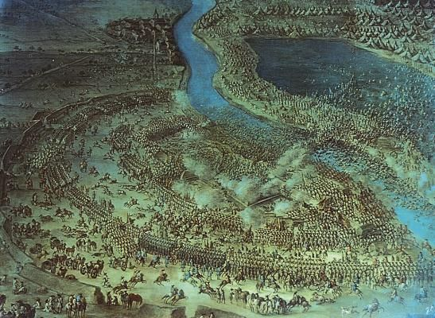
Forrás: aeiou.at
A törökök ekkor több tucat folyami csónak és ladik felhasználásával az átkeléshez hajóhidat létesítettek, majd a bácskai oldal hídfőjénél sorba állított társzekerekkel belső sáncot alakítottak ki. Savoyai Jenő támadása a török csapatokat sebezhető állapotban érte, mivel a külső sánc kialakítása még nem fejeződött be, a sáncrendszer félköríve nem zárult be és rajta egy nagy nyílás volt látható. Amikor a sáncok között és mögött feltorlódott 35,000 török katonát félkörívben átkarolta a mintegy 60,000 főből álló császári sereg, Savoyai parancsot adott a pontonhíd ágyúzására.

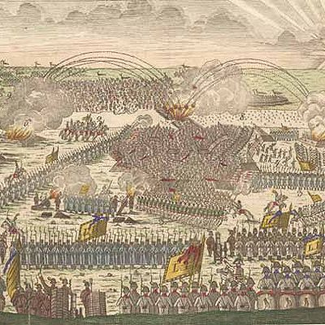
A török hajóhíd ágyúzása (Forrás: honvedelem hu)
A negyvennégy ágyú folyamatos tüze alatt a török katonák között eluralkodott a pánik, s hiába küldte a szultán a bánsági oldalról a szpáhi elit lovasságot a túloldalra, az ellenség félgyűrűjének áttörése nemcsak sikertelen volt, de további kavarodást is okozott. Miután a császári csapatok elfoglalták a hídfőt, a bácskai oldalon rekedt több tízezer török katona a reménytelenné vált helyzetben a magas partról a Tiszába vetette magát. A későbbi néphiedelem az apály idején a Tiszán előbukkanó Török- vagy Eugén-szigetet a zentai csata során elesett török katonák holttestét befedő iszapból keletkezett zátonyhoz kötötte.

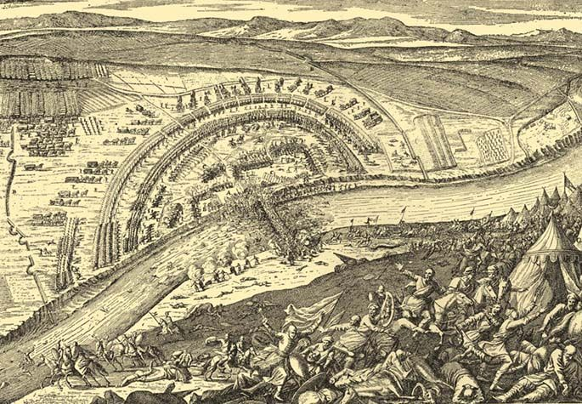
A zentai csata egy korabeli metszet másolatán (Forrás: mek.niif.hu)
A török számbeli fölény ellenére Savoyai Jenő határozott fellépésével az erőltetett menetben vonuló, fáradt keresztény hadak javára döntötte el a csata kimenetelét. Amíg a császári csapatok embervesztesége ezer fő alatt maradt, addig Elmasz Mehmed török nagyvezér mintegy 20,000 katonájával együtt a csatatéren lelte halálát. Az éj leple alatt a szultán hátrahagyva a táborát Temesvárra menekült, Thököly Imre pedig a holttestek között az estét kivárva visszaúszott a Tisza bánsági oldalára. A császári seregek hadizsákmánya óriási volt, a sátrak és egyéb felszerelés mellett, lőszerrel felpakolt kocsik, ágyúk, 8,000 ló, 12,000 élő marha és teve, valamint a török hadipénztár is Savoyai birtokába került.

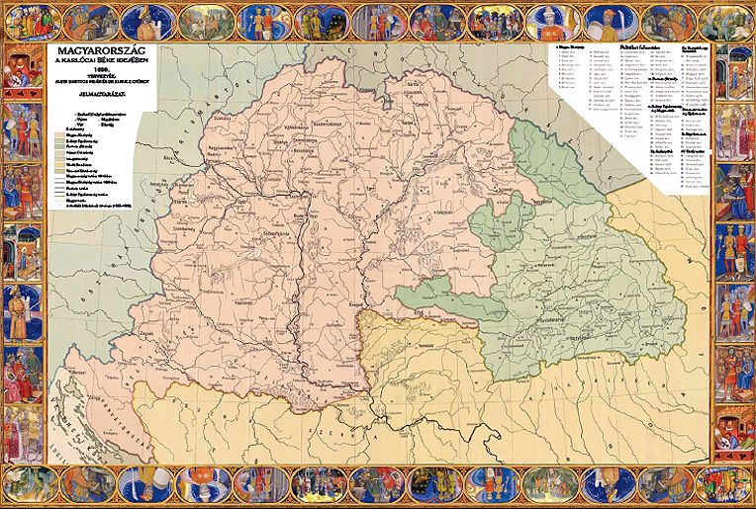
Magyarország és Erdély a karlócai békét (1699) követően (Forrás: honvédelem.hu)
A karlócai béke
A keresztény hadak fényes győzelmét 1697. szeptember 21-én a díszbe öltöztetett Bécs fáklyás körmenettel és diadaloszlopokkal ünnepelte, hatalmas feliratokon hirdetve, hogy „Bécs Zentánál megszabadíttatott” (Vienna ad Zentam servata). A zentai diadalról a katolikus európai országok nagy ünnepéllyel emlékeztek meg, a Habsburgok spanyol-ágának révén pedig még az amerikai földrészek spanyol gyarmatain is Zentát és Savoyait ünnepelték.

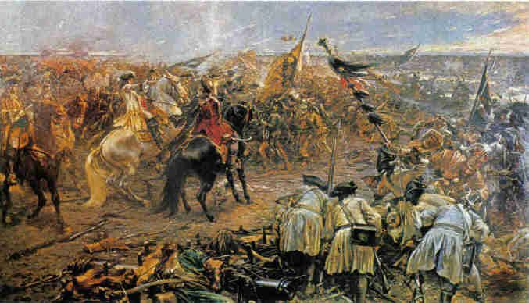
A bácskai német származású Eisenhut Ferenc festőművész A zentai csata c. festménye a 1896. évi milleniumi kiállításra készült [1]
A zentai csatát követően a Szent Liga országai 1699. januárjában békét kötöttek az Oszmán Birodalommal Karlócán. A pillanatnyi hadi helyzetet rögzítő békeszerződéssel Erdély és Magyarország – a Bánság kivételével – Habsburg uralom alá került, Savoyai későbbi győzelmei nyomán pedig, a Bánság visszafoglalásával (1719-es pozsareváci béke) teljesen helyreálltak a középkori Magyar Királyság határai. Bár a nagy európai háborúk során a 18. század elejére Közép-Európába szorított Habsburg dinasztia megkezdte egy olyan központosított dunai birodalom kiépítését, amely gyakran a magyar nemesi rendek nyílt ellenállásával találkozott, mindezek az események azonban nem csökkentik Savoyai Jenő herceg zentai hadi tettét, amellyel hosszú évtizedek után a török kor véget ért Magyarországon.

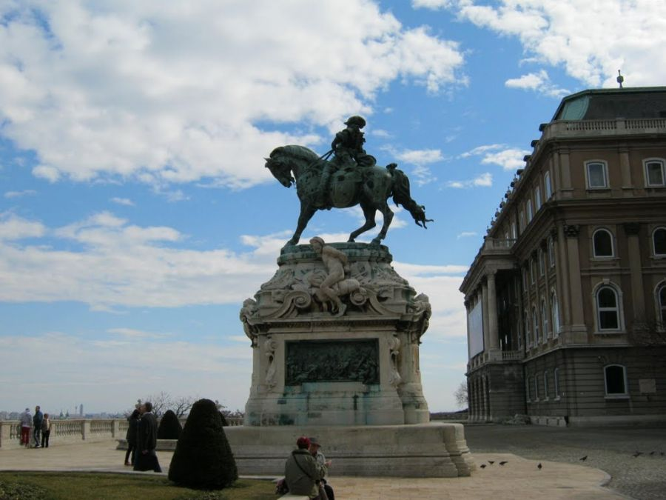
A zentai rendelésre készült Savoyai szobor a budai Várban (Forrás: panoramio.com)
A zentai csata utóélete
Zenta városa a diadal 200. évfordulójára Róna József szobrászművésszel szerződve lovasszobrot szándékozott állítani Savoyai tiszteletére a város főterén. A folyamatos gyűjtés ellenére az összegyűlt adományok, felajánlások összege végül nem fedezte teljes egészében a vállalt költséget, így az elkészült Savoyai-szobrot az 1896. évi zentai látogatása után maga Ferenc József magyar király vásárolta meg és állítatta fel a budai Várban, ahol jelenleg is teljes pompájában hirdeti a kora újkori Európa egyik legjelentősebb, ámbár méltatlanul elhanyagolt csatájának emlékezetét.

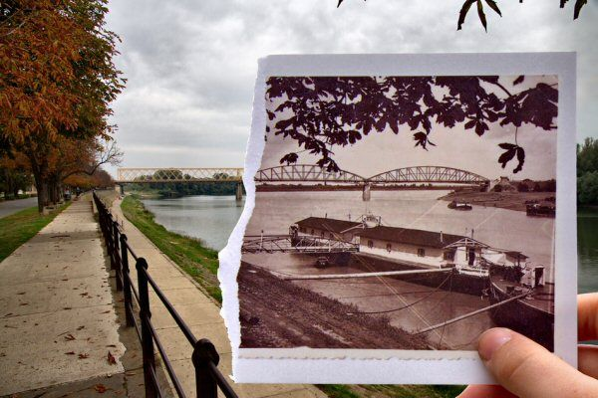
Zentai részlet (Fotó: Nagy-Abonyi Arnold, ZynthArt)

Forrás:

http://ujkor.hu/savoyai-jeno-es-a-zentai-csata

